ПРИЛОЖЕНИЕ

МИНИСТЕРСТВО НАУКИ И ВЫСШЕГО ОБРАЗОВАНИЯ РОССИЙСКОЙ ФЕДЕРАЦИИ

ФЕДЕРАЛЬНОЕ ГОСУДАРСТВЕННОЕ БЮДЖЕТНОЕ ОБРАЗОВАТЕЛЬНОЕ
УЧРЕЖДЕНИЕ ВЫСШЕГО ОБРАЗОВАНИЯ
«РЯЗАНСКИЙ ГОСУДАРСТВЕННЫЙ РАДИОТЕХНИЧЕСКИЙ УНИВЕРСИТЕТ
ИМЕНИ В.Ф. УТКИНА»

КАФЕДРА ТЕЛЕКОММУНИКАЦИЙ И ОСНОВ РАДИОТЕХНИКИ

ОЦЕНОЧНЫЕ МАТЕРИАЛЫ
по дисциплине
Б1.О.10 «Принципы и перспективы кодового уплотнения каналов в системах многостанционного доступа»
Направление подготовки
11.04.02 Инфокоммуникационные технологии и системы связи

Направленность (профиль) подготовки
«Сети, системы и устройства телекоммуникаций»

Уровень подготовки
Магистратура

Квалификация выпускника — магистр

Форма обучения — очно-заочная

Рязань 2021 г.
Оценочные материалы – это совокупность учебно-методических материалов (контрольных заданий, описаний форм и процедур), предназначенных для оценки качества освоения обучающимися данной дисциплины как части основной профессиональной образовательной программы.
Цель – оценить соответствие знаний, умений и уровня приобретенных компетенций, обучающихся целям и требованиям основной профессиональной образовательной программы в ходе проведения текущего контроля и промежуточной аттестации.
Основная задача – обеспечить оценку уровня сформированности универсальных, общепрофессиональных и профессиональных компетенций, приобретаемых обучающимся в соответствии с этими требованиями.
Контроль знаний проводится в форме текущего контроля и промежуточной аттестации.
Текущий контроль успеваемости проводится с целью определения степени усвоения учебного материала, своевременного выявления и устранения недостатков в подготовке обучающихся и принятия необходимых мер по совершенствованию методики преподавания учебной дисциплины (модуля), организации работы обучающихся в ходе учебных занятий и оказания им индивидуальной помощи.
К контролю текущей успеваемости относятся проверка знаний, умений и навыков, приобретенных обучающимися в ходе выполнения индивидуальных заданий на практических занятиях и лабораторных работах. При оценивании результатов освоения практических занятий и лабораторных работ применяется шкала оценки «зачтено – не зачтено». Количество лабораторных и практических работ и их тематика определена рабочей программой дисциплины, утвержденной заведующим кафедрой.
Результат выполнения каждого индивидуального задания должен соответствовать всем критериям оценки в соответствии с компетенциями, установленными для заданного раздела дисциплины.
Промежуточный контроль по дисциплине осуществляется проведением теоретического зачета.
Форма проведения теоретического зачета – письменный ответ по билетам, сформулированным с учетом содержания учебной дисциплины. В билет включается два теоретических вопроса. После выполнения письменной работы обучаемого производится ее оценка преподавателем и, при необходимости, проводится теоретическая беседа с обучаемым для уточнения оценки.

Паспорт фонда оценочных средств по дисциплине (модулю)

№ п/п | Контролируемые разделы (темы) дисциплины  (результаты по разделам) | Код контролируемой компетенции (или её части) | Наименование  оценочного  средства
1 | 2 | 3 | 4
1 | Широкополосные сигналы и системы.  Классические задачи приема и синтез сигналов | ОПК-1, ОПК-2, ОПК-3 | Экзамен
2 | Достоинства технологии распределенного спектра. | ОПК-1, ОПК-2, ОПК-3 | Экзамен
3 | Многопользовательская среда. Множественный доступ с кодовым разделением. | ОПК-1, ОПК-2, ОПК-3 | Экзамен
4 | Дискретные широкополосные сигналы. | ОПК-1, ОПК-2, ОПК-3 | Экзамен
5 | Широкополосные сигналы для измерения времени, синхронизации и разрешения во времени. | ОПК-1, ОПК-2, ОПК-3 | Экзамен
6 | Ансамбли широкополосных сигнатур в CDMA приложениях. | ОПК-1, ОПК-2, ОПК-3 | Экзамен
7 | Поиск и слежение за сигналом с прямым расширением спектра. | ОПК-1, ОПК-2, ОПК-3 | Экзамен
8 | Достижения в развитии широкополосных систем. | ОПК-1, ОПК-2, ОПК-3 | Экзамен
9 | Примеры действующих широкополосных систем. | ОПК-1, ОПК-2, ОПК-3 | Экзамен

Критерии оценивания компетенций (результатов)
1) Уровень усвоения материала, предусмотренного программой.
2) Умение анализировать материал, устанавливать причинно-следственные связи.
3) Качество ответа на вопросы: полнота, аргументированность, убежденность, логичность.
4) Содержательная сторона и качество материалов, приведенных в отчетах студента по лабораторным работам, практическим занятиям.
5) Использование дополнительной литературы при подготовке ответов.

Уровень освоения и сформированности знаний, умений и навыков по дисциплине оценивается в форме оценки «зачтено – не зачтено».
Оценка «зачтено» выставляется студенту, который прочно усвоил предусмотренный программный материал; правильно, аргументировано ответил на все вопросы, с приведением примеров; показал глубокие систематизированные знания, владеет приемами рассуждения и сопоставляет материал из разных источников: теорию связывает с практикой, другими темами данного курса, других изучаемых предметов; без ошибок выполнил практическое задание.
Обязательным условием выставленной оценки является правильная речь в быстром или умеренном темпе. Дополнительным условием получения оценки «зачтено» могут стать хорошие успехи при выполнении самостоятельной и контрольной работы, систематическая активная работа на семинарских занятиях.
Оценка «не зачтено» выставляется студенту, который не справился с 50% вопросов и заданий билета, в ответах на другие вопросы допустил существенные ошибки. Не может ответить на дополнительные вопросы, предложенные преподавателем. Целостного представления о взаимосвязях, компонентах, этапах развития культуры у студента нет. Оценивается качество устной и письменной речи, как и при выставлении положительной оценки.

Типовые контрольные задания или иные материалы

Вопросы к зачету
Типовые контрольные вопросы, необходимые для оценки знаний, характеризующих этапы формирования компетенций в процессе освоения дисциплины

1. Гауссовский канал, общая задача приема, оптимальные решающие правила. Передача двоичных данных (детерминированные сигналы). Передача М–ичных данных (детерминированные сигналы). Комплексная огибающая полосного сигнала. М–ичная передача данных. Некогерентные сигналы.

2. Обмен между выигрышем от ортогонального кодирования и шириной полосы. Примеры множеств ортогональных сигналов. Кодирование путем временного сдвига. Кодирование путем частотного сдвига. Ортогональное кодирование с распределением спектра.

3. Оценивание параметров сигнала. Формулировка задачи и правила оценивания. Точность оценивания. Оценивание амплитуды сигнала. Оценка фазы. Автокорреляционная функция и отклик согласованного фильтра.

4. Оценка временной задержки полосного сигнала. Алгоритм оценивания. Точность оценивания. Оценка несущей частоты. Одновременное оценивание времени запаздывания и частоты. Разрешение сигналов.

5. Достоинства технологии распределенного спектра. Устойчивость к воздействию помех. Узкополосная помеха. Заградительная помеха. Низкая вероятность обнаружения. Структурная скрытность сигнала. Криптозащищенность сигнала. Электромагнитная совместимость.

6. Достоинства технологии распределенного спектра Эффекты распространения в беспроводных системах. Распространение в свободном пространстве. Затенение. Замирания вследствие многолучевого распространения. Анализ характеристик. Разнесение. Методы комбинирования. Организация ветвей разнесения. Многолучевое разнесение и RAKE–приемники.

7. Множественный доступ с кодовым разделением. Многоабонентские системы и проблема множественного доступа. Множественный доступ с частотным разделением. Множественный доступ с временным разделением.
Синхронный вариант множественного доступа с кодовым разделением. Асинхронный метод с CDMA. Асинхронный вариант CDMA в сотовых сетях. Проблема повторного использования ресурса и сотовые системы. Число пользователей на соту в асинхронном варианте CDMA.

8. Дискретные широкополосные сигналы. Широкополосная модуляция. Обобщенная модель и категории дискретных сигналов. Корреляционные функции АФМ сигналов. Вычисление корреляционных функций кодовых последовательностей. Корреляционные функции ЧМ сигналов. Выигрыш от обработки дискретных сигналов.

9. Широкополосные сигналы для измерения времени, синхронизации и разрешения во времени. Дополнительные требования, предъявляемые к АКФ. Сигналы с непрерывной частотной модуляцией. Критерий выбора АФМ сигналов с хорошей апериодической АКФ. Об оптимизации апериодических ФМ сигналов. Идеальная периодическая АКФ. Бинарные минимаксные последовательности.

10. Введение в теорию конечных полей и линейных последовательностей. Определение конечного поля. Линейные последовательности над конечными полями. m–последовательности. Периодическая АКФ m–последовательностей. m–последовательности. Периодическая АКФ m–последовательностей.

11. Дополнительные сведения о конечных полях. Последовательности Лежандра. Бинарные коды с хорошей апериодической АКФ. Последовательности с идеальной периодической АКФ. Бинарные последовательности с не противоположной модуляцией. Многофазные коды. Троичные последовательности.

12. Подавление боковых лепестков вдоль оси задержек. Фильтр подавления боковых лепестков. Вычисление потерь в отношении сигнал-шум. ЧМ сигналы с оптимальной апериодической АКФ.

13. Ансамбли широкополосных сигнатур в CDMA приложениях. Широкополосная передача данных. Прямое расширение спектра: бинарная манипуляция данных и бинарные сигнатуры. Прямое расширение: общий случай. Расширение спектра прыгающей частотой.

14. Синтез ансамблей сигнатур для синхронного CDMA с прямым расширением спектра. Постановка задачи. Оптимизация множества сигнатур по критерию минимума расстояния.

15. Последовательности, удовлетворяющие границе Велча. Подходы к синтезу ансамблей сигнатур для асинхронного CDMA с прямым расширением спектра. Сигнатуры для асинхронного варианта CDMA, получаемые временным сдвигом. Примеры ансамблей минимаксных сигнатур. Бинарные частотно-сдвинутые m–последовательности. Множества Голда. Множества Касами и их расширения. Ансамбли Камалетдинова.

16. Поиск и автосопровождение сигналов в системах с прямым расширением спектра. Процедуры поиска и слежения. Процедура последовательного поиска. Модель алгоритма. Вероятность правильного завершения поиска и среднее число шагов. Минимизация среднего времени поиска.

17. Методы ускорения поиска. Постановка задачи. Последовательный просмотр ячеек. Последовательно–параллельный поиск. Последовательности быстрого поиска.

18. Слежение за кодом. Оценка запаздывания в результате слежения. Ранне–поздние дискриминаторы. Шумовые характеристики петли захвата по задержке (DLL).

19. Некоторые достижения в развитии широкополосных систем. Многопользовательский прием и подавление помех множественного доступа. Оптимальное (МП) правило многопользовательского приема для синхронного варианта CDMA. Алгоритм декорреляции. Обнаружение по минимуму среднеквадратической ошибки. Слепой МСКО обнаружитель. Устранение помех. Асинхронные многопользовательские обнаружители.

20. Некоторые достижения в развитии широкополосных систем. Модуляция со многими несущими и OFDM. Метод CDMA с прямым расширением спектра и многими несущими. Стандартная MC передача и OFDM. Метод CDMA со многими несущими. Применение.

21. Разнесение на передаче и пространственно-временное кодирование в CDMA системах. Разнесение на передаче и задача пространственно-временного кодирования. Эффективность разнесения на передаче. Пространственно–временной код с переключением во времени. Пространственно–временные коды Аламоути. Разнесение на передаче в широкополосных приложениях.

22. Примеры действующих беспроводных широкополосных систем. Система глобального позиционирования. Основные принципы системы и архитектура. Дальномерные сигналы системы GPS. Обработка сигналов. Точность местоопределения. Система ГЛОНАСС и ГНСС. Применение.

23. Эфирный интерфейс систем мобильной радиосвязи стандартов cdmaOne (IS-95) и cdma2000. Вводные замечания. Коды расширения в стандарте IS-95. Каналы прямой линии связи стандарта IS-95. Пилотный канал. Канал синхронизации. Каналы вызова. Каналы трафика. Модуляция в прямом канале. Обработка МС сигнала прямого канала. Обратный канал стандарта IS-95. Канал связи обратного трафика. Канал доступа. Модуляция в обратном канале. Эволюция эфирного интерфейса от cdmaOne к cdma2000

24. Эфирный интерфейс мобильной радиосвязи стандарта UMTS. Типы каналов стандарта UMTS. Выделенные физические каналы «вверх». Общие физические каналы «вверх». Канализирующие коды линии «вверх». Скремблирование линии «вверх». Отображение транспортных каналов «вниз» на физические каналы. Формат физических каналов линии «вниз». Канализирующие коды линии «вниз». Скремблирующие коды линии «вниз». Канал синхронизации. Общая структура. Первичный код синхронизации. Вторичный код синхронизации.

План и типовые задачи для практических занятий
Занятия №1, 2. Широкополосные сигналы и системы. Классические задачи приема и синтез сигналов.
1.
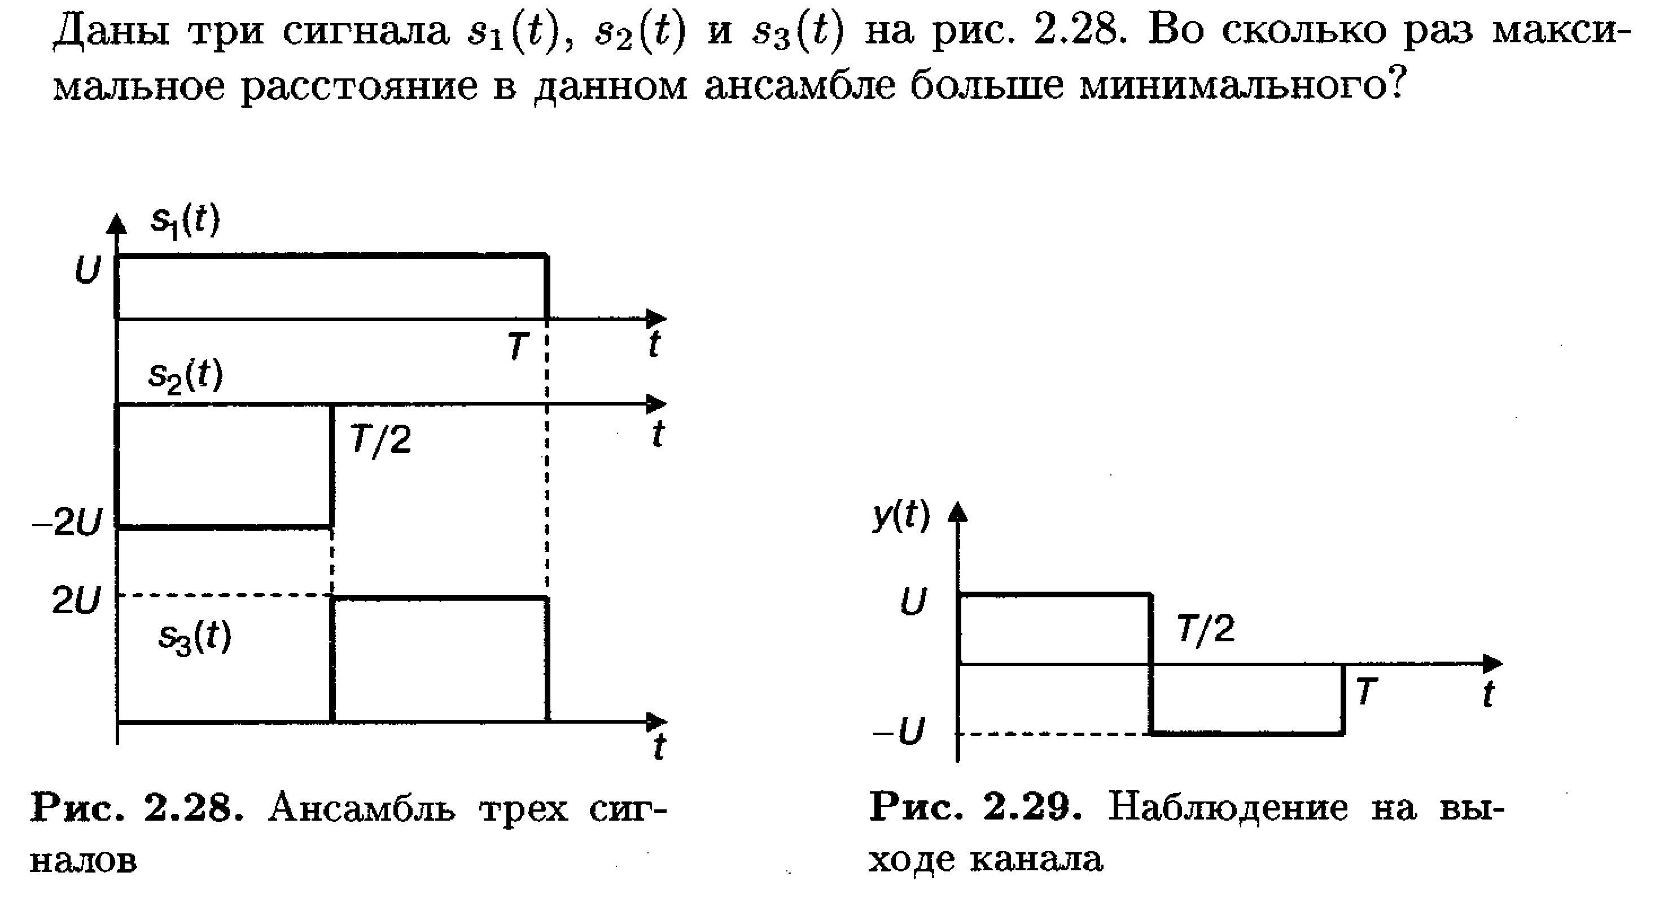
Занятия №3, 4. Достоинства технологии распределенного спектра.

1. Сигнал системы занимает полосу в 60 кГц. Диапазон рассеяния по задержке в канале составляет 20 мкс. Общая полоса не превышает 300 кГц. Сколько ветвей частотного разнесения может быть организовано в системе?

Занятия №5, 6, 7. Многопользовательская среда. Множественный доступ с кодовым разделением.
1. Цифровая многопользовательская система с TDMA должна обслуживать не менее 100 абонентов. В системе используется модуляция ФМ-8. Определите минимальную полосу, занимаемую системой, если требуемая скорость передачи на одного пользователя составляет 20 кбит/с.

Занятия №8, 9, 10. Дискретные широкополосные сигналы.
1.
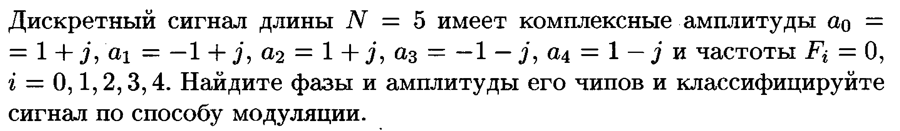

Занятия №11, 12. Широкополосные сигналы для измерения времени, синхронизации и разрешения во времени.
1. Постройте согласованный фильтр для бинарного ФМ сигнала, манипулированного последовательностью {+-++}, и эпюры в его характерных точках при подаче на вход апериодической и периодической версий сигнала.

Занятия №13, 14, 15. Ансамбли широкополосных сигнатур в CDMA приложениях.
1. CDMA система с прямым расширением спектра использует КФМ для передачи данных со скоростью 64 кбит/с и ПРС-код со скоростью чипов 1,28 * 106 чип/с. Определите коэффициент расширения и полосу, занимаемую системой.

Занятия №16, 17. Поиск и слежение за сигналом с прямым расширением спектра.
1. Необходимо организовать последовательный поиск с постоянным временем анализа Td = 2 мс. Дискретный сигнал, подлежащий поиску, занимает полосу 1 МГц и модулирован кодом длины L = 1000. Априорная информация о фазе кода отсутствует, а начальное рассогласование частоты местного генератора с несущей принимаемого сигнала лежит в диапазоне ±10 кГц. Оцените примерное минимальное число анализируемых ячеек.

Занятия №18,19. Достижения в развитии широкополосных систем. Примеры действующих широкополосных систем.
1. Синхронная МЧМ-CDMA линия «вниз» в версии OFDM передает данные в формате КФМ со скоростью 40 кбит/с по каналу с диапазоном рассеяния по задержке τ_{ds}= 10 мкс. Сколько пользователей она может обслужить, если неискаженные сигнатуры ортогональны, а общая отведенная системе полоса составляет 5 МГц?

Составил
доцент кафедры ТОР
к.т.н., доцент А.П. Шумов

Заведующий кафедрой
ТОР д.т.н., профессор В.В. Витязев

